

Mise en place du Magtest

Créer des catégories de questions dans le Magtest
La première étape du magtest est d'ajouter des catégories. Il faut au minimum deux catégories pour vos questions. Ces catégories sont ensuite alimentées par une suite de questions.
- Nom : Nom de la catégorie
- Symbole : Symbole coloré à choisir dans liste déroulante pour la couleur associée à la catégorie
- Description : Description de la catégorie
- Texte résultat pour cette catégorie: Texte qui sera affiché aux utilisateurs suivant leur score aux questions affectés à cette catégorie.
Actions possibles sur les catégories : Modification, suppression, ré ordonnancement.
Dans l'exemple ci-dessous, nous avons créé plusieurs catégories qui correspondent à des profils de peau différents. En fonction des réponses aux questions, les apprenants seront placés automatiquement dans l'une des catégories crées.
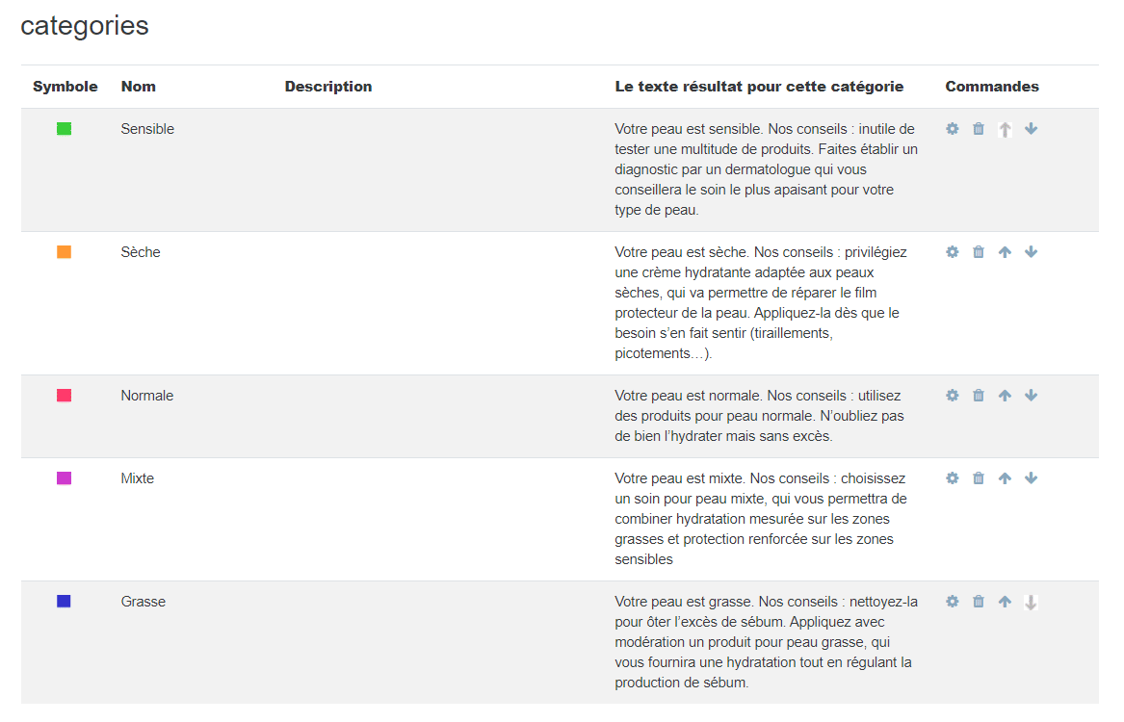

Crédits
- Etienne Roze
- Valéry Frémaux (valery@activeprolearn.com)- Développements et tests
- Florence Labord (florence@activeprolearn.com) : Documentation

Retour au guide d'utilisation - Revenir à l'index du module Magtest - Revenir à l'index des plugins - Revenir au catalogue

